dki1

**RUMAH SAKIT UMUM DAERAH PASAR MINGGU**

**DINAS KESEHATAN**

**PROVINSI DAERAH KHUSUS IBUKOTA JAKARTA**

PENGUMUMAN

TENTANG REKRUTMEN TENAGA PJLP

PETUGAS KEAMANAN (SECURITY)

RUMAH SAKIT UMUM DAERAH PASAR MINGGU

NOMOR 3139 TAHUN 2019

RSUD Pasar Minggu membuka kesempatan untuk mengikuti seleksi penerimaan tenaga PJLP di RSUD Pasar Minggu untuk **Formasi** **Petugas Keamanan** dengan ketentuan:

**Persyaratan :**

1. Warga Negara Indonesia yang bertaqwa kepada Tuhan Yang Maha Esa, setia dan taat kepada Pancasila, UUD 1945 dan Negara Kesatuan Republik Indonesia.
2. Pendidikan setara SMA/ Setara.
3. Berjenis Kelamin Laki-laki.
4. Usia Pendaftaran Minimal 18 Tahun dan Maksimal 35 Tahun.
5. Memiliki KTP DKI Jakarta.
6. Memiliki Sertifikat Pelatihan Security dari POLDA.
7. Memiliki KTA (Kartu Tanda Anggota).
8. Berkelakuan baik yang dibuktikan dengan Surat Keterangan Berkelakuan Baik dari Kepolisian (SKCK aktif).
9. Memiliki NPWP (Nomor Pokok Wajib Pajak).
10. Tidak berkedudukan sebagai calon pegawai negeri sipil, prajurit TNI, anggota POLRI dan siswa sekolah ikatan dinas pemerintah, dan Pegawai Instasi Dinas Kesehatan
11. Sehat Jasmani Rohani (Bebas Narkoba, Tidak Buta Warna, Tidak bertindik dan bertato) dan Berpenampilan Rapi dan Sopan.
12. Berpengalaman sebagai Security lebih diutamakan.
13. Bersedia bekerja Shift.

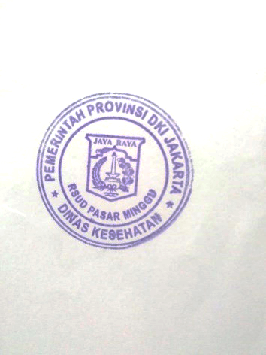

Jakarta, 26 Desember 2019

Hormat Kami,

Manajemen RSUD Pasar Minggu